

ИНН 0245952230 / КПП 024501001 / ОГРН 1160280071060

Адрес: Респ. Башкортостан, г. Уфа, ул. Красноводская, д.3

Тел: (347)266-28-27; E-mail: [info@itpro02.ru](mailto:info@itpro02.ru); [http://itpro02.ru/](https://vk.com/away.php?to=http%3A%2F%2Fitpro02.ru%2F&cc_key=)

**Коммерческое предложение № 5**

на поставку, установку и настройку оборудования

Предлагаем Вашему вниманию комплекс оборудования для автоматизации складского учета.

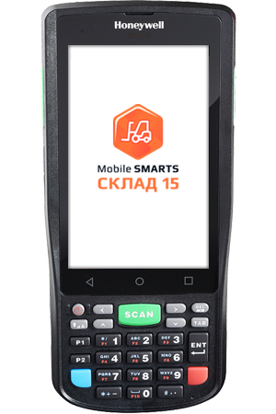

**Комплект Honeywell ScanPal EDA50K «Склад 15, ПОЛНЫЙ»**

Комплект Honeywell ScanPal EDA50K «Склад 15, РАСШИРЕННЫЙ» Комплектация: тсд, 2D, Android, аккумулятор 4000 мАч, адаптер, кабель USB, Mobile SMARTS: Склад 15, РАСШИРЕННЫЙ OEM для встраивания в комплекты, на выбор проводной или беспроводной обмен, есть ОНЛАЙН / сбор штрихкодов / информация о товаре по штрихкоду / адресное хранение / инвентаризация / подбор заказа / приход на склад / перемещение по складам / перемещение по ячейкам / просмотр товаров в ячейках / печать на мобильный принтер / возможность изменять существующие операции / возможность добавлять свои операции / бессрочная лицензия на 1 (одно) моб. устройство, подписка на обновления на 1 (один) год.

|  |  |  |  |  |  |
| --- | --- | --- | --- | --- | --- |
| № | Наименование | Кол-во | Ед. | Цена, руб. | Сумма |
| 1 | Комплект Honeywell ScanPal EDA50K «Склад 15, ПОЛНЫЙ») | 5 | шт | 70 518,00 | 352 590,00 |

Всего наименований 1, на сумму 352 590,00 RUB, Без налога (НДС)

Триста пятьдесят две тысячи пятьсот девяносто рублей 00 коп.

С уважением, начальник отдела продаж ООО «Ай-ти проект»

Гилязова Светлана

+7 (937) 489-72-20

[manager@itpro02.ru](mailto:manager@itpro02.ru)